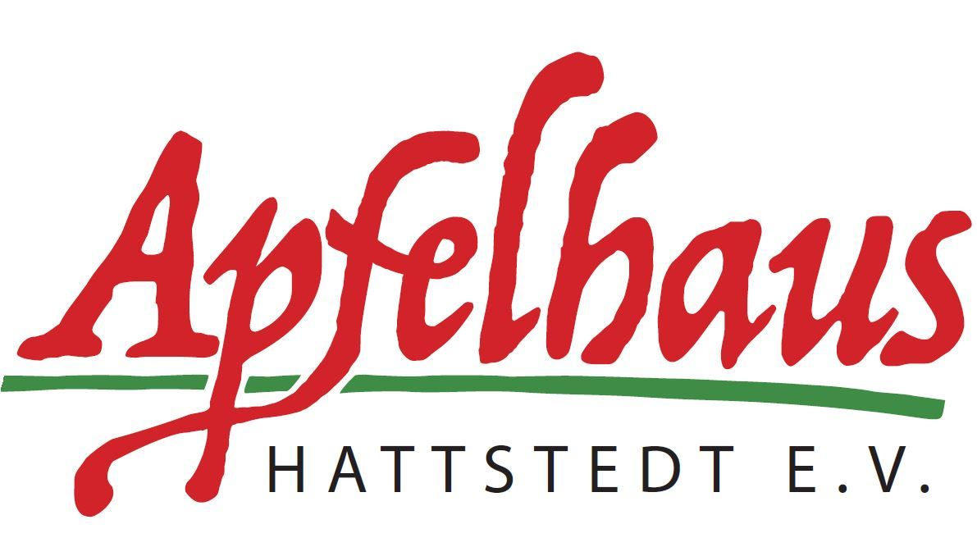
Verein für Naturschutz
und regionalen Obstanbau
Jahrgang: 2021

Wir danken allen Unterstützer*innen
und wünschen

ein besinnliches Weihnachtsfest

und nur

das Beste für 2022

Verein für Naturschutz
und regionalen Obstanbau
Jahrgang: 2021

Wir danken allen Unterstützer*innen
und wünschen

ein besinnliches Weihnachtsfest

und nur

das Beste für 2022

